**Poznaj najważniejsze zalety Vaillant zestawu filtrów F7 i G4!**

**Czy Vaillant zestaw filtrów F7 i G4 jest dobrą inwestycją? Przekonaj się!**

**Vaillant zestaw filtrów F7 i G4 – skuteczna filtracja dla Twojego rekuperatora**

Regularna wymiana filtrów w systemie rekuperacji to klucz do utrzymania wysokiej jakości powietrza w Twoim domu. *Vaillant zestaw filtrów F7 i G4 to idealne rozwiązanie, które skutecznie usuwa zanieczyszczenia i zapewnia optymalną wydajność urządzenia*. Dowiedz się, dlaczego warto postawić na ten zestaw filtrów i jakie korzyści przynosi jego stosowanie.

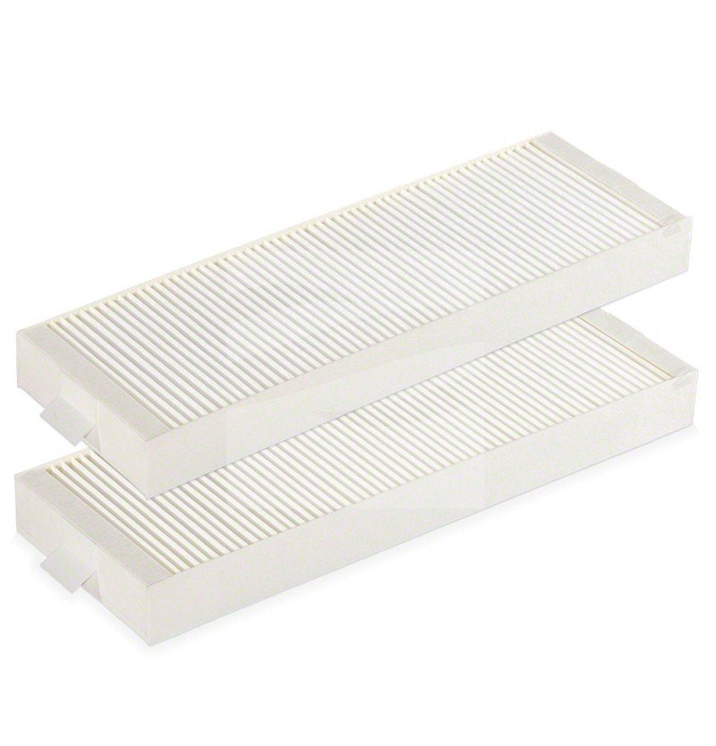

**Skuteczność filtracji na najwyższym poziomie**

[Vaillant zestaw filtrów F7 i G4](https://www.filtryaero.pl/vaillant-recovair-var-260-4-360-4-komplet-f7g4-fa07230094.html) został zaprojektowany tak, aby skutecznie zatrzymywać zarówno większe, jak i drobniejsze cząsteczki zanieczyszczeń. Filtr G4 wychwytuje kurz, pył oraz inne większe cząstki, chroniąc system wentylacyjny przed zabrudzeniami. Z kolei filtr F7 zapewnia wyższą skuteczność filtracji, eliminując drobny pył, pyłki roślin oraz inne alergeny. Dzięki temu powietrze w Twoim domu jest czystsze, co ma szczególne znaczenie dla alergików i osób dbających o zdrowie.

**Dlaczego warto wybrać Vaillant zestaw filtrów F7 i G4?**

**Stosowanie Vaillant zestawu filtrów F7 i G4 przedłuża żywotność systemu rekuperacji, zmniejszając ryzyko osadzania się zanieczyszczeń na wymienniku ciepła**. Regularna wymiana filtrów pozwala utrzymać wysoką sprawność urządzenia, co przekłada się na niższe zużycie energii i lepszy komfort użytkowania. Dodatkowo, odpowiednia filtracja minimalizuje rozwój pleśni i bakterii, co poprawia higienę powietrza w pomieszczeniach.

Jeśli zależy Ci na zdrowym i świeżym powietrzu w Twoim domu, Vaillant zestaw filtrów F7 i G4 to niezawodne rozwiązanie, które zapewni optymalną ochronę i komfort na długi czas.